TUẦN 24
TOÁN
Chủ đề 10: CỘNG TRỪ NHÂN CHIA TRONG PHẬM VI 10 000
Bài 55: PHÉP TRỪ TRONG PHẠM VI 10 000 (tiết 2)
I. YÊU CẦU CẦN ĐẠT:
1. Năng lực đặc thù:
- HS thực hiện được phép trừ các số có đến bốn chữ số (có nhớ không quá hai lượt và không liên tiếp).
- Rèn kĩ năng tính nhẩm, kĩ năng tính đế giải quyết được các bài tập liên quan đến phép toán.
- Phát triển năng lực lập luận, tư duy toán học và năng lực giao tiếp toán học
2. Năng lực chung.
- Năng lực tự chủ, tự học: lắng nghe, trả lời câu hỏi, làm bài tập.
- Năng lực giải quyết vấn đề và sáng tạo: tham gia trò chơi, vận dụng.
- Năng lực giao tiếp và hợp tác: hoạt động nhóm.
3. Phẩm chất.
- Phẩm chất nhân ái: Có ý thức giúp đỡ lẫn nhau trong hoạt động nhóm để hoàn thành nhiệm vụ.
- Phẩm chất chăm chỉ: Chăm chỉ suy nghĩ, trả lời câu hỏi; làm tốt các bài tập.
- Phẩm chất trách nhiệm: Giữ trật tự, biết lắng nghe, học tập nghiêm túc.
II. ĐỒ DÙNG DẠY HỌC
- Kế hoạch bài dạy, bài giảng Power point.
- VBT Toán và các thiết bị, học liệu phụ vụ cho tiết dạy.

III. HOẠT ĐỘNG DẠY HỌC
Hoạt động của giáo viên | Hoạt động của học sinh
1. HĐ Khởi động  - GV tổ chức cho Hs hát  - GV dẫn dắt vào bài mới  - Gv nêu yêu cầu cần đạt của tiết học:  + HS củng cố về thực hiện tính nhẩm phép trừ các số tròn nghìn, tròn trăm trong phạm vi 10 000.  + HS củng cố kiến thức về thực hiện phép trừ các số có đến bốn chữ số (có nhớ không quá hai lượt và không liên tiếp) cũng như củng cố về giải bài toán cỏ lời văn có đến hai bước tính. | - HS thực hiện  - HS lắng nghe
2. HĐ Luyện tập, thực hành.  Hoạt động 1: GV giao BT cho HS làm bài.  - Gv lệnh: HS chưa đạt chuẩn làm bài 1, 2, 3/ 41 Vở Bài tập Toán.  - Gv lệnh: HS đạt chuẩn làm bài 1, 2, 3, 4/ 41 - 42 Vở Bài tập Toán.  - GV cho Hs làm bài trong vòng 15 phút.  - Gv quan sát, giúp đỡ, nhắc nhở tư thế ngồi học cho Hs; chấm chữa bài và gọi Hs đã được cô chấm chữa lên làm bài.  - HS làm xong bài GV cho HS đổi vở kiểm tra bài cho nhau. | - HS đánh dấu bài tập cần làm vào vở.  - HS đánh dấu bài tập cần làm vào vở.  -Hs làm bài  - HS cùng bàn đổi vở kiểm tra bài.
Hoạt động 2: Chữa bài:  - GV gọi HS chữa lần lượt các bài:  * Bài 1, 2: (VBT/41)  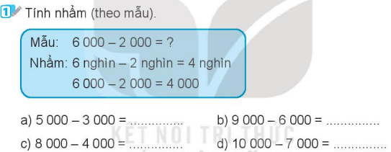  - GV tổ chức hỏi, đáp nhanh 2 bải tập này mà không cẩn yêu cầu HS viết vào vở.  - GV tổ chức nhận xét, củng cố cách nhẩm phép trừ các số tròn nghìn, tròn trăm trong phạm vi 10 000.  - GV nhận xét, tuyên dương.  Gv chốt cách tính trừ nhẩm | - HS đọc và làm bài cá nhân  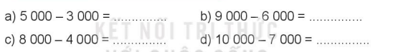  3000  5000  4000  20000  - 2 HS chữa bài  Học sinh nhận xét  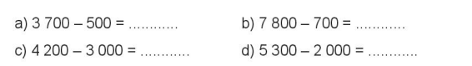  3300  7100  12000  3200
* Bài 3: (VBT/42)  - GV cho 2 bạn lên thực hiện với hình thức trò chơi: “Ai nhanh, Ai đúng?”  + 2 học sinh thực hiện với thời gian các bạn dưới lớp hát bài : “Một con vịt”; nếu kết thúc bài hát, bạn nào nhanh, đúng bạn đó thắng.  - Cho học sinh nhận xét  - GV nhận xét, khen học sinh nhanh – đúng và chốt đáp án.  Gv chốt cách trừ nhẩm tròn trăm, tròn nghìn | - HS lắng nghe cách thực hiện  - HS thực hiện làm bài  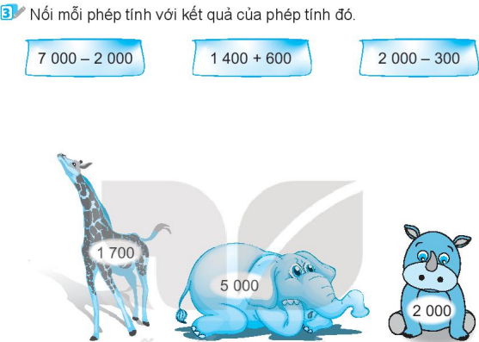  - HS nhận xét  - HS lắng nghe, quan sát
* Bài 4:( VBT/42)  - GV cho học sinh lên thực hiện  - GV nhận xét, khen, chốt kiến thức  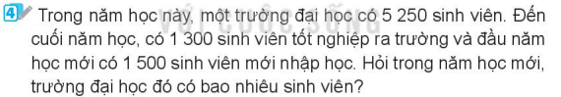  - GV gọi HS đọc đề; HD phân tích đề:  + Đề bài cho biết gì, hỏi gì?  + Làm thế nào để tính trong xe còn bao nhiêu lít dầu?  - GV cho HS làm bài tập vào vở.  - Gọi HS chữa bài, HS nhận xét lẫn nhau.  - GV nhận xét, tuyên dương | - HS đọc đề;  - Trả lời.  - HS làm vào vở.  - 2 HS lên bảng làm bài  Bài giải  Số sinh viên còn lại sau khi tốt nghiệp là:  5250 – 1300 = 3950 ( sinh viên)  Trong năm học mới có số sinh viên là:  3950 + 1500 = 5450 ( sinh viên)  Đáp số: 5450 sinh viên
3. HĐ Vận dụng :  - GV nhận xét giờ học.  - GV dặn HS về xem lại bài và chuẩn bị bài sau. | - HS nghe
IV. ĐIỀU CHỈNH SAU BÀI DẠY:
..............................................................................................................................
..............................................................................................................................

TUẦN 24
TOÁN
Chủ đề 10: CỘNG TRỪ NHÂN CHIA TRONG PHẬM VI 10 000
Bài 56: NHÂN SỐ CÓ BỐN CHỮ SỐ VỚI SỐ CÓ MỘT CHỮ SỐ (T1)
I. YÊU CẦU CẦN ĐẠT:
1. Năng lực đặc thù:
- Thực hiện được phép nhân số có bốn chữ số với số có một chữ số (không nhớ hai lần liên tiếp).
- Thực hiện được nhân nhẩm trong những trường hợp đơn giản.
- Vận dụng giải các bài toán thực tế liên quan đến phép nhân số có bốn chữ số với số có một chữ số và bài toán giải bằng hai bước tính.
- Phát triển năng lực giao tiếp toán học.
2. Năng lực chung.
- Năng lực tự chủ, tự học: lắng nghe, trả lời câu hỏi, làm bài tập.
- Năng lực giải quyết vấn đề và sáng tạo: tham gia trò chơi, vận dụng.
- Năng lực giao tiếp và hợp tác: hoạt động nhóm.
3. Phẩm chất.
- Phẩm chất nhân ái: Có ý thức giúp đỡ lẫn nhau trong hoạt động nhóm để hoàn thành nhiệm vụ.
- Phẩm chất chăm chỉ: Chăm chỉ suy nghĩ, trả lời câu hỏi; làm tốt các bài tập.
- Phẩm chất trách nhiệm: Giữ trật tự, biết lắng nghe, học tập nghiêm túc.
II. ĐỒ DÙNG DẠY HỌC
- Kế hoạch bài dạy, bài giảng Power point.
- VBT Toán và các thiết bị, học liệu phụ vụ cho tiết dạy.

III. HOẠT ĐỘNG DẠY HỌC
Hoạt động của giáo viên | Hoạt động của học sinh
1. HĐ Khởi động  - GV tổ chức cho Hs hát  - GV dẫn dắt vào bài mới  - Gv nêu yêu cầu cần đạt của tiết học:  - Nắm được cách thực hiện được phép nhân số có bốn chữ số với số có một chữ số (không nhớ hai lần liên tiếp).  - Phát triển năng lực lập luận, tư duy toán học và năng lực giao tiếp toán học | - HS thực hiện  - HS lắng nghe
2. HĐ Luyện tập, thực hành.  Hoạt động 1: GV giao BT cho HS làm bài.  - Gv lệnh: HS chưa đạt chuẩn làm bài 1, 2, 3/ 43 Vở Bài tập Toán.  - Gv lệnh: HS đạt chuẩn làm bài 1, 2, 3, 4, 5/ 43,44 Vở Bài tập Toán.  - GV cho Hs làm bài trong vòng 15 phút.  - Gv quan sát, giúp đỡ, nhắc nhở tư thế ngồi học cho Hs; chấm chữa bài và gọi Hs đã được cô chấm chữa lên làm bài.  - HS làm xong bài GV cho HS đổi vở kiểm tra bài cho nhau. | - HS đánh dấu bài tập cần làm vào vở.  - HS đánh dấu bài tập cần làm vào vở.  -Hs làm bài  - HS cùng bàn đổi vở kiểm tra bài.
Hoạt động 2: Chữa bài:  - GV gọi HS chữa lần lượt các bài:  Bài 1: Tính (VBT/43)  - GV hướng dẫn cho HS đọc yêu cầu BT 1.  - GV tổ chức thi đua giữa bốn nhóm theo hình thức tiếp sức. Mỗi nhóm gồm bốn bạn và lần lượt từng bạn lên thực hiện phép tính. Nhóm nào làm chính xác và nhanh hơn thì thắng.  - GV nhận xét, tuyên dương.  - GV chốt thực hiện được phép nhân số có bốn chữ số với số có một chữ số (không nhớ hai lần liên tiếp).  Bài 2: Đặt tính rồi tính (VBT/43)  - GV hướng dẫn cho HS đọc yêu cầu BT 2.  - GV cho HS làm vào bảng  - GV chữa bài, nhận xét HS  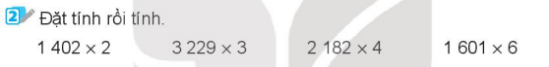  - GV chốt đặt tính thực hiện được phép nhân số có bốn chữ số với số có một chữ số (không nhớ hai lần liên tiếp).  Bài 3: Tính nhẩm (VBT/43)  - GV hướng dẫn cho HS đọc yêu cầu BT 3.  - GV hướng dẫn HS tính nhẩm theo mẫu.  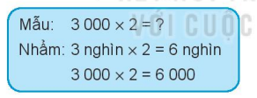  - GV cho HS làm bài vào vở  a) Nhẩm 1 nghìn x 5 = 5 nghìn  1 000 x 5 = 5 000  b) Nhẩm 2 nghìn x 4 = 8 nghìn  2 000 x 4 = 8 000  c) Nhẩm 1 nghìn x 8 = 8 nghìn  1 000 x 8 = 8 000  - GV nhận xét, tuyên dương.  GV chốt cách thực hiện được nhân nhẩm trong những trường hợp đơn giản.  - GV chốt cách thực hiện được nhân nhẩm trong những trường hợp đơn giản.  Bài 4: (VBT/43)  - GV yêu cầu HS nhắc lại cách tính chu vi hình vuông.  - GV cho HS làm bài vào vở  Bài giải  Chu vi khu đất là:  2409 x 4 = 9636 (m)  Đáp số: 9636 mét.  - GV Nhận xét, tuyên dương.  - GV chốt biết vận dụng giải các bài toán thực tế liên quan đến phép nhân số có bốn chữ số với số có một chữ số.  Bài 5: (VBT/43)  - Cho HS đọc yêu cầu bài  - HS làm bài cá nhân  - HS chữa bài  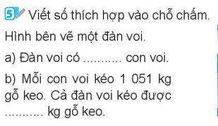  - GV chốt biết vận dụng giải các bài toán thực tế liên quan đến phép nhân số có bốn chữ số với số có một chữ số.  3. HĐ Vận dụng:  - GV tổ chức vận dụng bằng các hình thức như trò chơi, hái hoa,...sau bài học để học sinh củng cố lại bài đã học.  + Câu 1: 3000 x 2 = ?  + Câu 2: 1 203 x 2 = ?  - Nhận xét, tuyên dương | - 1 HS nêu đọc yêu cầu BT1  - Các nhóm chơi trò chơi  HS lắng nghe  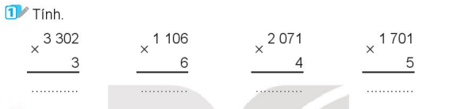  8505  8284  6636  9906  - 1 HS nêu đọc yêu cầu BT2  - HS làm vào bảng  - HS lắng nghe  KQ:  2804 9678 8728 9606  - 1 HS nêu đọc yêu cầu BT3  - HS lắng nghe  - HS làm vào vở  - 1 HS nêu đọc yêu cầu BT4  - 1 vài HS nêu lại  -HS làm vào vở  - HS đọc và làm bài  - HS chữa bài và nhận xét  9  9459  - HS tham gia để vận dụng kiến thức đã học vào thực tiễn.  + HS trả lời:  Câu 1: 6 000  Câu 2: 2 406
IV. ĐIỀU CHỈNH SAU BÀI DẠY:
..............................................................................................................................
..............................................................................................................................

TUẦN 24
TOÁN
Chủ đề 10: CỘNG TRỪ NHÂN CHIA TRONG PHẬM VI 10 000
Bài 56: NHÂN SỐ CÓ BỐN CHỮ SỐ VỚI SỐ CÓ MỘT CHỮ SỐ (T2)
I.YÊU CẦU CẦN ĐẠT :
1. Năng lực đặc thù:
- Thực hiện được phép nhân số có bốn chữ số với số có một chữ số (không nhớ hai lần liên tiếp).
- Thực hiện được nhân nhẩm trong những trường hợp đơn giản.
- Vận dụng giải các bài toán thực tế liên quan đến phép nhân số có bốn chữ số với số có một chữ số và bài toán giải bằng hai bước tính.
- Phát triển năng lực giao tiếp toán học.
2. Năng lực chung.
- Năng lực tự chủ, tự học: lắng nghe, trả lời câu hỏi, làm bài tập.
- Năng lực giải quyết vấn đề và sáng tạo: tham gia trò chơi, vận dụng.
- Năng lực giao tiếp và hợp tác: hoạt động nhóm.
3. Phẩm chất.
- Phẩm chất nhân ái: Có ý thức giúp đỡ lẫn nhau trong hoạt động nhóm để hoàn thành nhiệm vụ.
- Phẩm chất chăm chỉ: Chăm chỉ suy nghĩ, trả lời câu hỏi; làm tốt các bài tập.
- Phẩm chất trách nhiệm: Giữ trật tự, biết lắng nghe, học tập nghiêm túc.
II. ĐỒ DÙNG DẠY HỌC
- Kế hoạch bài dạy, bài giảng Power point.
- VBT Toán và các thiết bị, học liệu phụ vụ cho tiết dạy.

III. HOẠT ĐỘNG DẠY HỌC
Hoạt động của giáo viên | Hoạt động của học sinh
1. HĐ Khởi động  - GV tổ chức cho Hs hát  - GV dẫn dắt vào bài mới  - Gv nêu yêu cầu cần đạt của tiết học:  + Thực hiện được phép nhân số có bốn chữ số với số có một chữ số (không nhớ hai lần liên tiếp).  + Vận dụng giải các bài toán thực tế liên quan đến phép nhân số có bốn chữ số với số có một chữ số và bài toán giải bằng hai bước tính.  - Phát triển năng lực lập luận, tư duy toán học và năng lực giao tiếp toán học | - HS thực hiện  - HS lắng nghe
2. HĐ Luyện tập, thực hành.  Hoạt động 1: GV giao BT cho HS làm bài.  - Gv lệnh: HS chưa đạt chuẩn làm bài 1, 2, 3/ 44 Vở Bài tập Toán.  - Gv lệnh: HS đạt chuẩn làm bài 1, 2, 3, 4, / 44 Vở Bài tập Toán.  - GV cho Hs làm bài trong vòng 20 phút.  - Gv quan sát, giúp đỡ, nhắc nhở tư thế ngồi học cho Hs; chấm chữa bài và gọi Hs đã được cô chấm chữa lên làm bài.  - HS làm xong bài GV cho HS đổi vở kiểm tra bài cho nhau. | - HS đánh dấu bài tập cần làm vào vở.  - HS đánh dấu bài tập cần làm vào vở.  -Hs làm bài  - HS cùng bàn đổi vở kiểm tra bài.
Hoạt động 2: Chữa bài:  - GV gọi HS chữa lần lượt các bài:  * Bài 1: Tính ( VBT/44)  - GV hướng dẫn cho HS đọc yêu cầu BT 1.  - GV tổ chức thi đua giữa bốn nhóm theo hình thức tiếp sức. Mỗi nhóm gồm bốn bạn và lần lượt từng bạn lên thực hiện phép tính. Nhóm nào làm chính xác và nhanh hơn thì thắng.  - GV nhận xét, tuyên dương.  - GV chốt thực hiện được phép nhân số có bốn chữ số với số có một chữ số (không nhớ hai lần liên tiếp).  * Bài 2: Đặt tính rồi tính ( VBT/44)  - GV hướng dẫn cho HS đọc yêu cầu  - GV cho HS làm vào bảng  - GV chữa bài, nhận xét HS  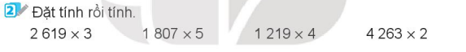  - GV chốt đặt tính thực hiện được phép nhân số có bốn chữ số với số có một chữ số (không nhớ hai lần liên tiếp).  * Bài 3: Số? ( VBT/44)  - GV hướng dẫn cho HS đọc yêu cầu  - GV hướng dẫn thực hiện phép tính từ trái qua phải.  - GV cho HS làm bài vào vở  - GV nhận xét, tuyên dương.  - GV chốt cách thực hiện được nhân nhẩm trong những trường hợp đơn giản.  * Bài 4: ( VBT/44)  - GV hướng dẫn cho HS đọc yêu cầu BT  - GV yêu cầu HS tóm tắt bài toán  - GV cho HS làm bài vào vở  Bài giải  Sau ba tháng làng nghề dệt được số tấm lụa là:  2 070 x 3 = 6210 (tấm)  Đáp số: 6210 tấm lụa  - GV Nhận xét, tuyên dương  - GV chốt biết vận dụng giải các bài toán thực tế liên quan đến phép nhân số có bốn chữ số với số có một chữ số.  3.HĐ Vận dụng :  - GV tổ chức vận dụng bằng các hình thức như trò chơi, hái hoa,...sau bài học để học sinh củng cố lại bài đã học.  + Câu 1: 903 x 2 = ?  + Câu 2: 1215 x 5 = ?  - Nhận xét, tuyên dương | - 1 HS nêu đọc yêu cầu BT1  - Các nhóm chơi trò chơi  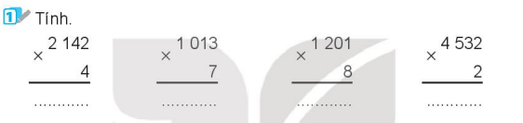  9064  9608  7091  8568  HS lắng nghe  - 1 HS nêu đọc yêu cầu BT2  - HS làm vào bảng  - HS lắng nghe  KQ:  7857 9035 4876 8526  - 1 HS nêu đọc yêu cầu BT3  - HS lắng nghe  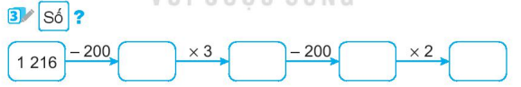  5696  2848  3048  1016  - HS làm vào vở  - 1 HS nêu đọc yêu cầu BT4  - 1 vài HS nêu lại  -HS làm vào vở  - HS tham gia để vận dụng kiến thức đã học vào thực tiễn.  + HS trả lời:  Câu 1: 1806  Câu 2: 6085
IV. ĐIỀU CHỈNH SAU BÀI DẠY:
..............................................................................................................................
..............................................................................................................................

TUẦN 24
TOÁN
Chủ đề 10: CỘNG TRỪ NHÂN CHIA TRONG PHẬM VI 10 000
Bài 56: NHÂN SỐ CÓ BỐN CHỮ SỐ VỚI SỐ CÓ MỘT CHỮ SỐ (T3)
I.YÊU CẦU CẦN ĐẠT :
1. Năng lực đặc thù:
- Thực hiện được phép nhân số có bốn chữ số với số có một chữ số (không nhớ hai lần liên tiếp).
- Thực hiện được nhân nhẩm trong những trường hợp đơn giản.
- Vận dụng giải các bài toán thực tế liên quan đến phép nhân số có bốn chữ số với số có một chữ số và bài toán giải bằng hai bước tính.
- Phát triển năng lực giao tiếp toán học.
2. Năng lực chung.
- Năng lực tự chủ, tự học: lắng nghe, trả lời câu hỏi, làm bài tập.
- Năng lực giải quyết vấn đề và sáng tạo: tham gia trò chơi, vận dụng.
- Năng lực giao tiếp và hợp tác: hoạt động nhóm.
3. Phẩm chất.
- Phẩm chất nhân ái: Có ý thức giúp đỡ lẫn nhau trong hoạt động nhóm để hoàn thành nhiệm vụ.
- Phẩm chất chăm chỉ: Chăm chỉ suy nghĩ, trả lời câu hỏi; làm tốt các bài tập.
- Phẩm chất trách nhiệm: Giữ trật tự, biết lắng nghe, học tập nghiêm túc.
II. ĐỒ DÙNG DẠY HỌC
- Kế hoạch bài dạy, bài giảng Power point.
- VBT Toán và các thiết bị, học liệu phụ vụ cho tiết dạy.

III. HOẠT ĐỘNG DẠY HỌC
Hoạt động của giáo viên | Hoạt động của học sinh
1. HĐ Khởi động  - GV tổ chức cho Hs hát  - GV dẫn dắt vào bài mới  - Gv nêu yêu cầu cần đạt của tiết học:  + Thực hiện được phép nhân số có bốn chữ số với số có một chữ số (không nhớ hai lần liên tiếp).  + Vận dụng giải các bài toán thực tế liên quan đến phép nhân số có bốn chữ số với số có một chữ số và bài toán giải bằng hai bước tính.  - Phát triển năng lực lập luận, tư duy toán học và năng lực giao tiếp toán học | - HS thực hiện  - HS lắng nghe
2. HĐ Luyện tập, thực hành.  Hoạt động 1: GV giao BT cho HS làm bài.  - Gv lệnh: HS chưa đạt chuẩn làm bài 1, 2, 3/ 45 Vở Bài tập Toán.  - Gv lệnh: HS đạt chuẩn làm bài 1, 2, 3, 4, / 45 Vở Bài tập Toán.  - GV cho Hs làm bài trong vòng 20 phút.  - Gv quan sát, giúp đỡ, nhắc nhở tư thế ngồi học cho Hs; chấm chữa bài và gọi Hs đã được cô chấm chữa lên làm bài.  - HS làm xong bài GV cho HS đổi vở kiểm tra bài cho nhau. | - HS đánh dấu bài tập cần làm vào vở.  - HS đánh dấu bài tập cần làm vào vở.  -Hs làm bài  - HS cùng bàn đổi vở kiểm tra bài.
Hoạt động 2: Chữa bài:  - GV gọi HS chữa lần lượt các bài:  * Bài 1: Đặt ính rồi tính ( VBT/45)  - GV hướng dẫn cho HS đọc yêu cầu  - GV tổ chức thi đua giữa bốn nhóm theo hình thức tiếp sức. Mỗi nhóm gồm bốn bạn và lần lượt từng bạn lên thực hiện phép tính. Nhóm nào làm chính xác và nhanh hơn thì thắng.  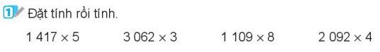  - GV nhận xét, tuyên dương.  - GV chốt đặt tính thực hiện được phép nhân số có bốn chữ số với số có một chữ số (không nhớ hai lần liên tiếp).  * Bài 2: Số? ( VBT/45)  - GV hướng dẫn cho HS đọc yêu cầu - GV cho HS làm bài vào vở  - GV nhận xét, tuyên dương.  Bài giải  Ban đầu lữ đoàn có số người là:  613 x 7 = 4291 (người)  Sau khi bổ sung thêm 200 người, lữ đoàn có số người là:  4291 + 200 = 4491 (người)  Đáp số: 4491 người.  - GV chốt biết vận dụng giải các bài toán thực tế liên quan đến phép nhân số có bốn chữ số với số có một chữ số.  * Bài 3: ( VBT/45)  - GV hướng dẫn cho HS đọc yêu cầu  - GV : Bài tập mô tả cuộc thi nhảy củả lực sĩ báo. Lực sĩ nhảy 5 bước, 3 bước đầu 605cm , 2 bước cuối 580cm  - GV yêu cầu.  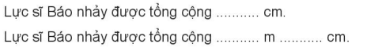  - GV Nhận xét, tuyên dương.  - GV chốt biết vận dụng giải các bài toán thực tế liên quan đến phép nhân số có bốn chữ số với số có một chữ số.  * Bài 4 : ( VBT/45)  - GV hướng dẫn cho HS đọc yêu cầu BT4  - GV hướng dẫn HS thực hiện lần lượt từng phép nhân từ phải qua trái để tìm các chữ số còn thiếu:  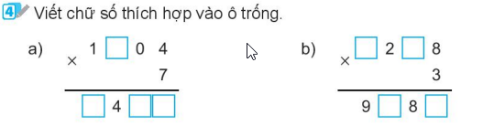  - GV chốt cách thực hiện được nhẩm trong những trường hợp đơn giản.  3. HĐ Vận dụng.  - GV tổ chức vận dụng bằng các hình thức như trò chơi, hái hoa,...sau bài học để học sinh củng cố lại bài đã học.  + Câu 1: 1303 x 5 = ?  + Câu 2: 1915 x 6 = ?  - Nhận xét, tuyên dương | - 1 HS nêu đọc yêu cầu BT1  - Các nhóm chơi trò chơi  HS lắng nghe  - KQ:  7085 9186 8872 8368  - 1 HS nêu đọc yêu cầu  - HS làm vào vở  - HS lắng nghe  - 1 HS nêu đọc yêu cầu BT3  - HS lắng nghe  1185  85  11  - 1 HS nêu đọc yêu cầu BT4  - HS lắng nghe  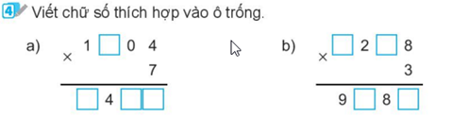  8  2  28  - HS tham gia để vận dụng kiến thức đã học vào thực tiễn.  + HS trả lời:  Câu 1: 6515  Câu 2: 11490
IV. ĐIỀU CHỈNH SAU BÀI DẠY:
..............................................................................................................................
..............................................................................................................................

TUẦN 24
TOÁN
Chủ đề 10: CỘNG TRỪ NHÂN CHIA TRONG PHẬM VI 10 000
Bài 57: CHIA SỐ CÓ BỐN CHỮ SỐ CHO SỐ CÓ MỘT CHỮ SỐ (T1)
I. YÊU CẦU CẦN ĐẠT:
1. Năng lực đặc thù:
-Thực hiện được phép chia số có bốn chữ số cho số có một chữ số.
- Thực hiện được phép chia nhẩm trong trường hợp đơn giản.
- Vận dụng giải các bài toán thực tế liên quan đến phép chia số có bốn chữ số cho số có một chữ số và bài toán giải bằng hai bước tính.
- Phát triển năng lực giao tiếp toán học.
2. Năng lực chung.
- Năng lực tự chủ, tự học: lắng nghe, trả lời câu hỏi, làm bài tập.
- Năng lực giải quyết vấn đề và sáng tạo: tham gia trò chơi, vận dụng.
- Năng lực giao tiếp và hợp tác: hoạt động nhóm.
3. Phẩm chất.
- Phẩm chất nhân ái: Có ý thức giúp đỡ lẫn nhau trong hoạt động nhóm để hoàn thành nhiệm vụ.
- Phẩm chất chăm chỉ: Chăm chỉ suy nghĩ, trả lời câu hỏi; làm tốt các bài tập.
- Phẩm chất trách nhiệm: Giữ trật tự, biết lắng nghe, học tập nghiêm túc.
II. ĐỒ DÙNG DẠY HỌC
- Kế hoạch bài dạy, bài giảng Power point.
- VBT Toán và các thiết bị, học liệu phụ vụ cho tiết dạy.

III. HOẠT ĐỘNG DẠY HỌC
Hoạt động của giáo viên | Hoạt động của học sinh
1. HĐ Khởi động  - GV tổ chức cho Hs hát  - GV dẫn dắt vào bài mới  - Gv nêu yêu cầu cần đạt của tiết học:  - Nắm được cách thực hiện phép chia số có bốn chữ số cho số có một chữ số.  - Phát triển năng lực lập luận, tư duy toán học và năng lực giao tiếp toán học | - HS thực hiện  - HS lắng nghe
2. HĐ Luyện tập, thực hành.  Hoạt động 1: GV giao BT cho HS làm bài.  - Gv lệnh: HS chưa đạt chuẩn làm bài 1, 2, 3/ 46 Vở Bài tập Toán.  - Gv lệnh: HS đạt chuẩn làm bài 1, 2, 3, 4, / 46 Vở Bài tập Toán.  - GV cho Hs làm bài trong vòng 20 phút.  - Gv quan sát, giúp đỡ, nhắc nhở tư thế ngồi học cho Hs; chấm chữa bài và gọi Hs đã được cô chấm chữa lên làm bài.  - HS làm xong bài GV cho HS đổi vở kiểm tra bài cho nhau. | - HS đánh dấu bài tập cần làm vào vở.  - HS đánh dấu bài tập cần làm vào vở.  -Hs làm bài  - HS cùng bàn đổi vở kiểm tra bài.
Hoạt động 2: Chữa bài:  - GV gọi HS chữa lần lượt các bài:  * Bài 1: Đặt tính rồi tính ( VBT/46)  - GV hướng dẫn cho HS đọc yêu cầu BT 1.  - GV tổ chức thi đua giữa bốn nhóm theo hình thức tiếp sức. Mỗi nhóm gồm bốn bạn và lần lượt từng bạn lên thực hiện phép tính. Nhóm nào làm chính xác và nhanh hơn thì thắng.  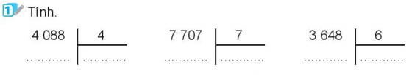  - GV nhận xét, tuyên dương.  - GV chốt đặt tính thực hiện được phép chia số có bốn chữ số với số có một chữ số.  * Bài 2: ( VBT/46)  - GV hướng dẫn cho HS đọc yêu cầu  - GV cho HS làm vào vở  - GV chữa bài, nhận xét HS  Bài giải  Mỗi ngày nhà máy lắp ráp được số ô tô là:  1809 : 9 = 201 (ô tô )  Đáp số: 201 ô tô  - GV chốt biết vận dụng giải các bài toán thực tế liên quan đến phép chia số có bốn chữ số với số có một chữ số.  * Bài 3: Số? ( VBT/46)  - GV hướng dẫn cho HS đọc yêu cầu.  - GV cho HS làm bài vào vở  a) Trang trại thứ hai có số con lợn là  3600 : 4 = 900 (con lợn)  b) Cả hai trang trại có số con lợn là  3600 + 900 = 4500 (con lợn)  Đáp số: a) 900 con lợn  b) 4500 con lợn  - GV nhận xét, tuyên dương.  - GV chốt biết vận dụng giải các bài toán thực tế liên quan đến phép chia số có bốn chữ số với số có một chữ số.  *Bài 4: (VBT/46)  - GV hướng dẫn cho HS đọc yêu cầu BT4  - GV hướng dẫn HS thực hiện khoanh tròn đáp án đúng  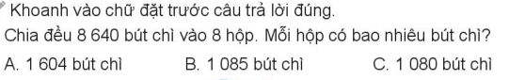  - GV chốt biết vận dụng giải các bài toán thực tế liên quan đến phép chia số có bốn chữ số với số có một chữ số.  3. Vận dụng.  - GV tổ chức vận dụng bằng các hình thức như trò chơi, hái hoa,...sau bài học để học sinh củng cố lại bài đã học.  + Câu 1: 1305 x 5 = ?  + Câu 2: 1115 x 3 = ?  - Nhận xét, tuyên dương | - 1 HS nêu đọc yêu cầu BT1  - Các nhóm chơi trò chơi  HS lắng nghe  KQ:  1022 1101 608  - 1 HS nêu đọc yêu cầu BT2  - HS làm vào vở  - HS lắng nghe  - 1 HS nêu đọc yêu cầu BT3  - HS lắng nghe  - 1 HS nêu đọc yêu cầu BT4  - HS lắng nghe  HS chốt kết quả: C
4. Điều chỉnh sau bài dạy:
................................................................................................................................
................................................................................................................................
................................................................................................................................

